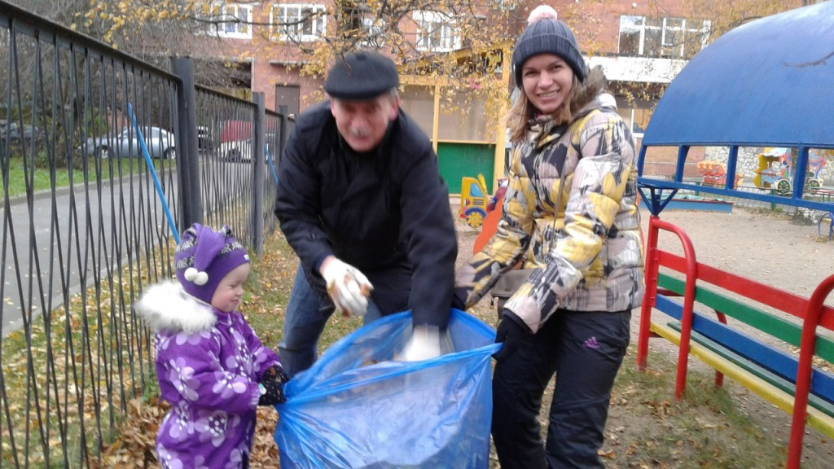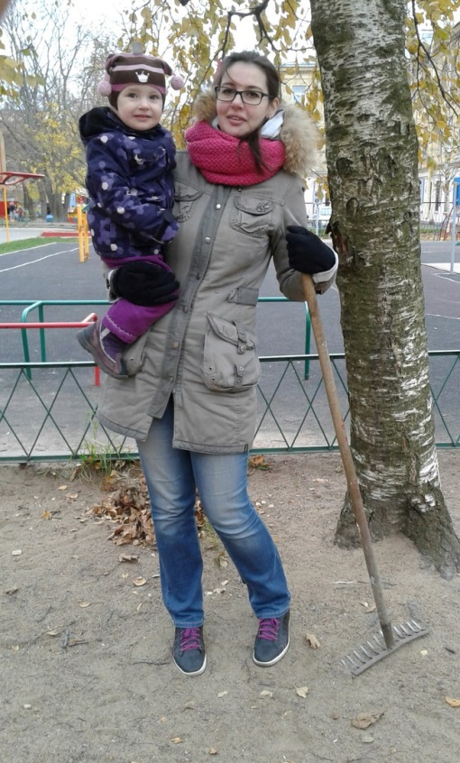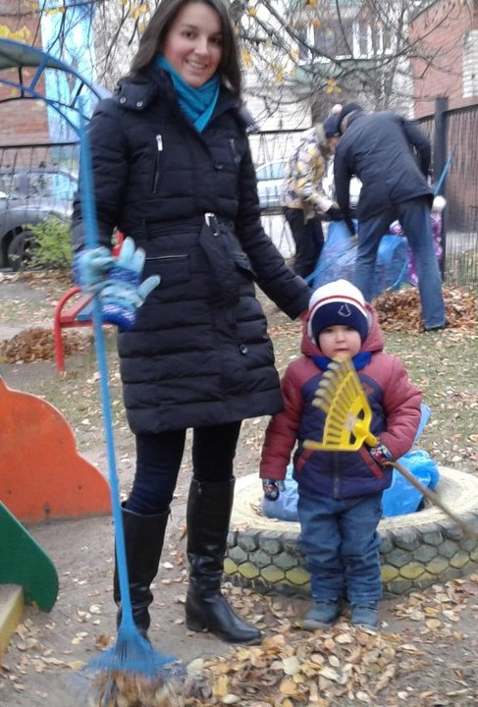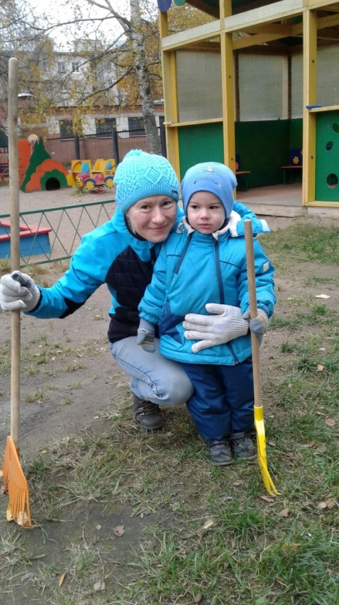**Выражаем огромную благодарность родителям, дедушкам, детям, принявшим участие в субботнике!!! Благодаря Вашей ответственности, добросовестности - наш детский сад стал чистым, уютным и благоустроенным! Спасибо!**